Informe de laboratorio: Conservación de la energía
GA7-220201501-AA3-AA4-EV01

David Alejandro Meyer Romero
Servicio Nacional de Aprendizaje (SENA)
Tecnólogo en Análisis y Desarrollo de Software
3336113
AP7 Física
07 de noviembre de 2026

Informe de laboratorio: Conservación de la energía
La energía es una de las magnitudes fundamentales de la física y su principio de conservación afirma que, en un sistema aislado, la energía total no se crea ni se destruye, solo se transforma de una forma a otra (Serway y Jewett, 2019). Comprender este principio es esencial para quien desarrolla software, porque los motores de física de los videojuegos, los simuladores y los sistemas de robótica y automatización se apoyan en modelos que deben respetarlo para ser realistas y estables.
En este informe se verifica experimentalmente el principio de conservación de la energía mediante el laboratorio virtual “Energía en la pista de patinaje” de PhET Interactive Simulations (s. f.), de la Universidad de Colorado Boulder. Se realizaron tres ensayos sin fricción, variando la masa y la altura inicial del patinador, y un cuarto ensayo con fricción. En cada uno se registraron la rapidez y las energías potencial, cinética y térmica, y los resultados experimentales se compararon con los teóricos. Por último, se relacionan los hallazgos con aplicaciones tecnológicas, productivas y sociales.

Objetivos

Objetivo general
Verificar experimentalmente el principio de conservación de la energía mecánica mediante un laboratorio virtual, analizando las transformaciones entre energía potencial, cinética y térmica y su relación con el contexto tecnológico.

Objetivos específicos
- Identificar los principales tipos de energía y las variables físicas que intervienen en el experimento.
- Registrar la masa, la altura y la rapidez del patinador en tres ensayos, organizando los datos en tablas y gráficas.
- Calcular la energía mecánica total teórica y experimental, y comparar la rapidez medida con la predicha por conservación de la energía.
- Analizar las diferencias entre los resultados teóricos y experimentales, identificando fuentes de error y su efecto.
- Relacionar los resultados con aplicaciones en simulaciones computacionales, videojuegos, robótica y sistemas automatizados.

Preinforme y marco teórico

Tipos de energía
La Tabla 1 resume las formas de energía relevantes para el experimento y sus expresiones matemáticas (Young y Freedman, 2018).
Tabla 1
Tipos de energía, expresiones y variables
Tipo de energía | Descripción | Expresión | Variables y unidades
Potencial gravitatoria | Almacenada por la posición del cuerpo respecto a un nivel de referencia | Ep = m·g·h | m (kg), g (m/s²), h (m); resultado en julios (J)
Cinética | Debida al movimiento del cuerpo | Ec = ½·m·v² | m (kg), v (m/s); resultado en J
Mecánica total | Suma de la potencial y la cinética | Em = Ep + Ec | J
Térmica | Asociada al movimiento de las partículas; en el experimento aparece por la fricción | Et (energía disipada) | J
Potencial elástica | Almacenada en un resorte deformado | Epe = ½·k·x² | k (N/m), x (m)
Eléctrica, química y nuclear | Presentes en baterías, combustibles y reactores; no se usan en este experimento | — | —

Transformaciones de energía en el experimento
El patinador parte del reposo en un punto alto, donde toda su energía es potencial. Al descender, la altura disminuye y la energía potencial se transforma en cinética, por lo que la rapidez aumenta. En el punto más bajo la energía potencial es mínima (nivel de referencia) y la cinética es máxima. Si la pista tiene fricción, una parte de la energía mecánica se convierte en energía térmica y el patinador no recupera la altura inicial.

Principio de conservación de la energía
En ausencia de fuerzas no conservativas como la fricción, la energía mecánica total permanece constante: Ep(inicial) + Ec(inicial) = Ep(final) + Ec(final). Con fricción, la energía total del sistema sigue conservándose, pero parte de ella se transfiere en forma de calor: Em(inicial) = Em(final) + Et.

Parámetros y variables físicas
En la Tabla 2 se identifican los parámetros y las variables del experimento. Se seleccionaron tres para el análisis: la masa, la altura y la rapidez. Para los cálculos se adoptó una aceleración de la gravedad de 9,8 m/s².
Tabla 2
Parámetros y variables físicas del experimento
Variable o parámetro | Símbolo | Unidad | Papel en el experimento | ¿Analizada?
Masa del patinador | m | kg | Variable independiente; se modifica entre ensayos | Sí
Altura inicial | h | m | Variable independiente; determina la energía potencial | Sí
Rapidez | v | m/s | Variable dependiente; se mide en el punto más bajo | Sí
Aceleración de la gravedad | g | m/s² | Parámetro del entorno (9,8 adoptado) | No
Fricción | μ | — | Parámetro; ninguna en los ensayos 1 a 3 y grande en el 4 | No
Energías Ep, Ec y Et | — | J | Variables calculadas y observadas en el gráfico de barras | No

Alistamiento

Materiales, equipos y recursos digitales
Los recursos empleados se listan en la Tabla 3. Al trabajar de forma virtual no se requieren elementos de protección personal, pero se mantuvo el puesto de trabajo organizado, una postura ergonómica y pausas visuales.
Tabla 3
Recursos utilizados en el laboratorio virtual
Recurso | Uso
Computador con internet | Ejecutar la simulación
Simulación PhET “Energía en la pista de patinaje” | Laboratorio virtual
Herramienta de captura de pantalla | Evidencias fotográficas de cada ensayo
Hoja de cálculo | Tabular datos, calcular y graficar
Procesador de texto | Elaborar el informe

Lista de chequeo
Tabla 4
Lista de chequeo del alistamiento
N.º | Aspecto a verificar | Cumple (Sí/No) | Observaciones
1 | Preinforme (marco teórico) elaborado | Sí | Ver sección de marco teórico
2 | Conexión a internet estable | Sí | —
3 | Simulación cargada y funcionando | Sí | Versión en español de PhET
4 | Herramienta de captura de pantalla disponible | Sí | Capturas en el Anexo A
5 | Hoja de cálculo preparada con las tablas | Sí | Capturas en el Anexo B
6 | Fricción desactivada para los ensayos 1 a 3 | Sí | Control de fricción en “Ninguna”
7 | Nivel de referencia definido (altura 0 en el punto más bajo) | Sí | Altura de referencia activada
8 | Puesto de trabajo organizado | Sí | —

Metodología
La práctica se desarrolló siguiendo la estrategia de práctica de laboratorio del Servicio Nacional de Aprendizaje (SENA, s. f.) y la secuencia del diagrama de flujo de la Figura 1. En la simulación se seleccionó la pista en forma de U, se activaron el gráfico de barras de energía, el medidor de rapidez, la gráfica circular y la cuadrícula, se fijó la altura de referencia en 0 m en el punto más bajo de la pista y se trabajó en modo lento.
En cada ensayo se ajustaron la masa y la altura inicial del patinador (el personaje del gato), se lo liberó desde el reposo y se registró la rapidez en el punto más bajo, con capturas de pantalla al inicio y al final. En el ensayo 4 se activó una fricción grande y, además, se registró la altura máxima alcanzada en el extremo opuesto de la pista.
Figura 1
Diagrama de flujo de la metodología
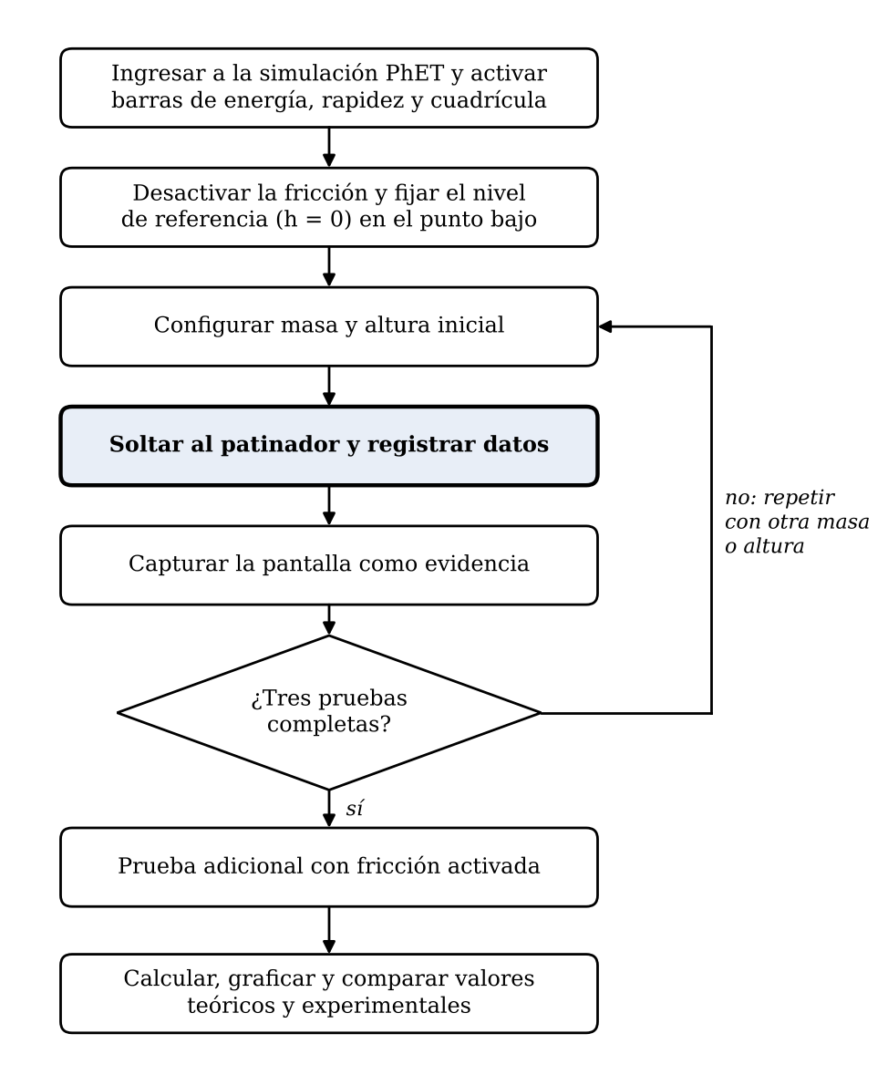
Nota. Elaboración propia.

Presentación de resultados

Configuración de los ensayos
Se realizaron cuatro ensayos. El ensayo 1 (50 kg y 6 m, sin fricción) sirvió de referencia. En el ensayo 2 solo se duplicó la masa (100 kg), y en el ensayo 3 solo se redujo la altura a 3 m. En el ensayo 4 se repitieron las condiciones del ensayo 1 con fricción grande. La Tabla 5 presenta los valores teóricos de los ensayos sin fricción, calculados con g = 9,8 m/s² y el punto más bajo como nivel de referencia.
Tabla 5
Valores teóricos calculados por conservación de la energía
Ensayo | m (kg) | h₀ (m) | Ep inicial = m·g·h₀ (J) | Ec esperada abajo (J) | v teórica = √(2·g·h₀) (m/s)
1 | 50 | 6 | 2 940 | 2 940 | 10,84
2 | 100 | 6 | 5 880 | 5 880 | 10,84
3 | 50 | 3 | 1 470 | 1 470 | 7,67

Datos experimentales sin fricción
La Tabla 6 reúne los datos observados en la simulación en los ensayos sin fricción. Las capturas de pantalla de cada ensayo se encuentran en el Anexo A (Figuras A1 a A6).
Tabla 6
Resultados experimentales de los ensayos sin fricción
Ensayo | m (kg) | h₀ (m) | Fricción | Ep inicial (J) | v inicial (m/s) | v final (m/s) | Ep final (J)
1 | 50 | 6 | Ninguna | 2 940 | 0 | 10,8 | ≈ 0
2 | 100 | 6 | Ninguna | 5 880 | 0 | 10,8 | ≈ 0
3 | 50 | 3 | Ninguna | 1 470 | 0 | 7,7 | ≈ 0
Nota. La energía potencial inicial se calculó con Ep = m·g·h y g = 9,8 m/s². La rapidez final se leyó en el medidor de la simulación, en el punto más bajo de la pista.

Comparación entre resultados teóricos y experimentales
En la Tabla 7 se compara la rapidez experimental con la teórica y la energía cinética final (calculada con la rapidez observada) con la energía potencial inicial. Los resultados se muestran gráficamente en las Figuras 2 y 3.
Tabla 7
Comparación entre resultados teóricos y experimentales sin fricción
Ensayo | v teórica (m/s) | v experimental (m/s) | Error relativo de v (%) | Ep inicial (J) | Ec final (J) | Diferencia de energía (%)
1 | 10,84 | 10,8 | 0,37 | 2 940 | 2 916 | 0,82
2 | 10,84 | 10,8 | 0,37 | 5 880 | 5 832 | 0,82
3 | 7,67 | 7,7 | 0,39 | 1 470 | 1 482,25 | 0,83

Figura 2
Comparación de rapidez teórica y experimental
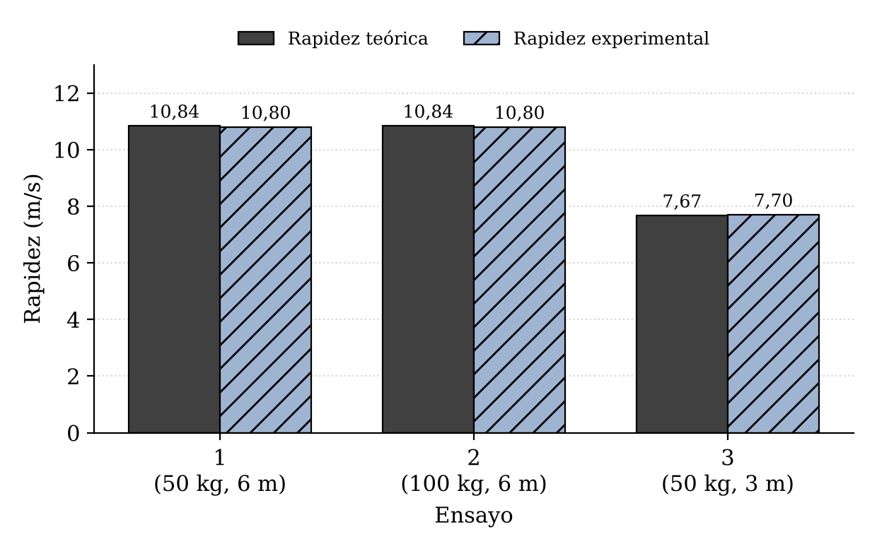
Nota. Elaboración propia.
Figura 3
Comparación de energía potencial inicial y energía cinética final
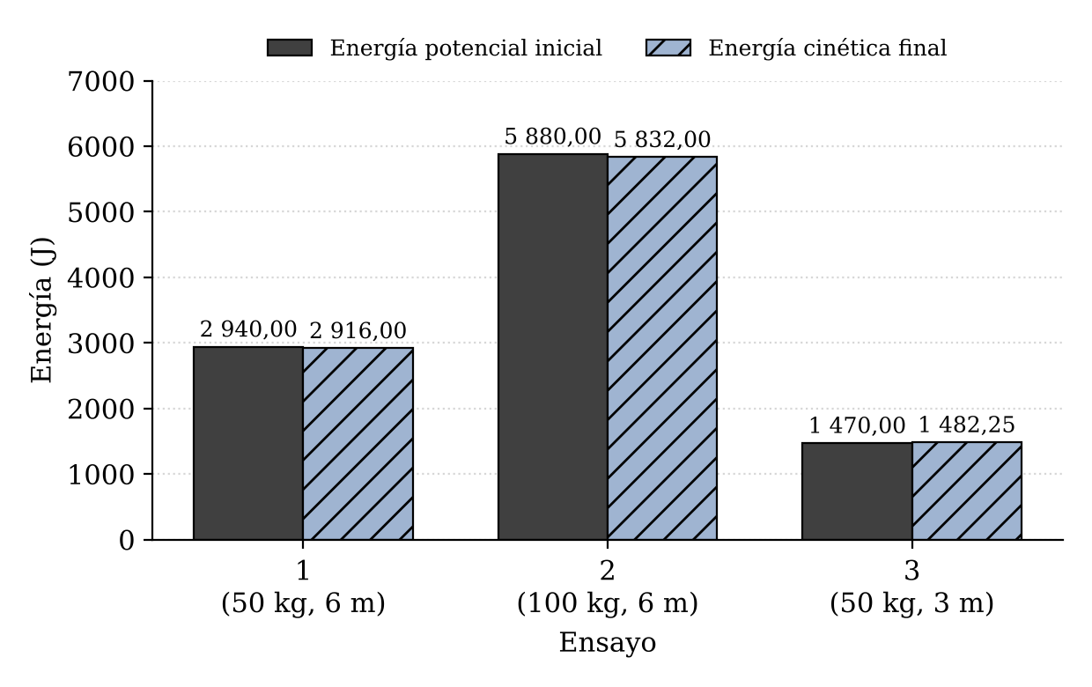
Nota. Elaboración propia.

Ensayo con fricción
En el ensayo 4 se mantuvieron la masa (50 kg) y la altura inicial (6 m) del ensayo 1, pero se aplicó una fricción grande. Los resultados se presentan en la Tabla 8 y en la Figura 4, y las capturas, en las Figuras A7 a A9 del anexo.
Tabla 8
Resultados experimentales del ensayo con fricción
Variable | Resultado
Masa | 50 kg
Altura inicial | 6 m
Fricción | Grande
Energía potencial inicial teórica | 2 940 J
Rapidez en el punto más bajo | 9,4 m/s
Energía cinética calculada en el punto más bajo | 2 209 J
Diferencia entre la energía potencial inicial y la cinética abajo | 731 J
Reducción porcentual de la rapidez respecto al valor teórico sin fricción (10,84 m/s) | 13,28 %
Altura máxima alcanzada en el extremo opuesto | ≈ 3,5 m
Energía cinética en el extremo opuesto | ≈ 0 J
Energía térmica | Aumenta (observación cualitativa en el gráfico de barras)
Nota. La simulación solo muestra la energía térmica como una barra, sin una cifra exacta.
Figura 4
Energía potencial inicial y energía cinética en el punto más bajo con fricción
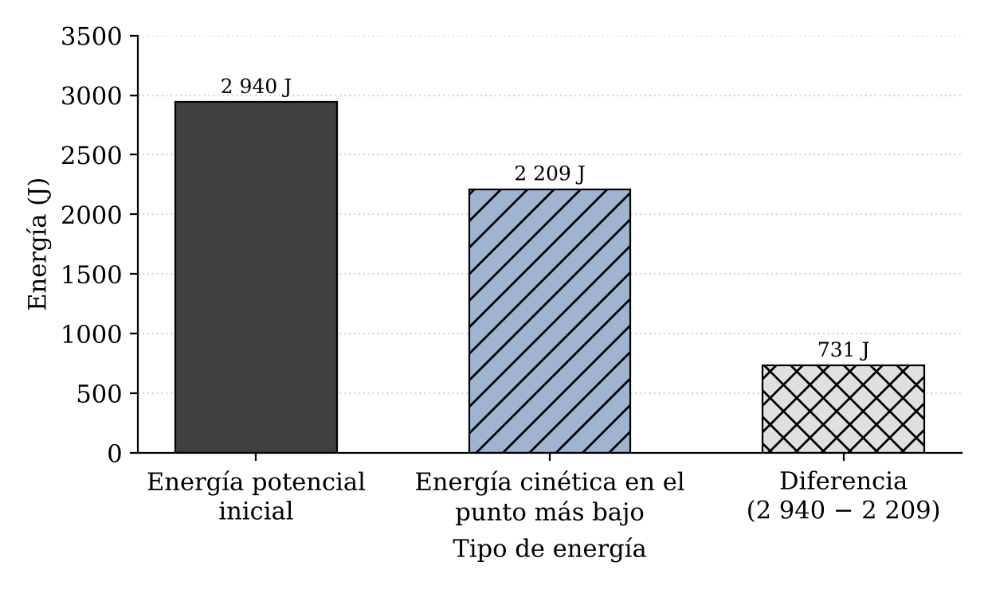
Nota. Elaboración propia.

Cálculos
Para los cálculos se emplearon las siguientes expresiones, con g = 9,8 m/s²:
- Energía potencial: Ep = m·g·h
- Energía cinética: Ec = ½·m·v²
- Rapidez teórica sin fricción: v = √(2·g·h₀), que resulta de igualar m·g·h₀ = ½·m·v². La masa se cancela, por lo que la rapidez no depende de ella.
- Error relativo (%) = |v experimental − v teórica| / v teórica × 100

Energía potencial inicial
Ensayo 1: Ep = 50 × 9,8 × 6 = 2 940 J. Ensayo 2: Ep = 100 × 9,8 × 6 = 5 880 J. Ensayo 3: Ep = 50 × 9,8 × 3 = 1 470 J. Ensayo 4: Ep = 50 × 9,8 × 6 = 2 940 J.

Rapidez teórica
Ensayos 1 y 2 (h₀ = 6 m): v = √(2 × 9,8 × 6) = √117,6 ≈ 10,84 m/s. Ensayo 3 (h₀ = 3 m): v = √(2 × 9,8 × 3) = √58,8 ≈ 7,67 m/s.

Energía cinética final
Con la rapidez observada: ensayo 1, Ec = ½ × 50 × (10,8)² = 2 916 J; ensayo 2, Ec = ½ × 100 × (10,8)² = 5 832 J; ensayo 3, Ec = ½ × 50 × (7,7)² = 1 482,25 J; ensayo 4, Ec = ½ × 50 × (9,4)² = 2 209 J.

Error relativo de la rapidez
Ensayos 1 y 2: error = |10,8 − 10,84| / 10,84 × 100 ≈ 0,37 %. Ensayo 3: error = |7,7 − 7,67| / 7,67 × 100 ≈ 0,39 %.

Ensayo con fricción
La rapidez observada (9,4 m/s) frente a la teórica sin fricción (10,84 m/s) representa una reducción de |9,4 − 10,84| / 10,84 × 100 ≈ 13,28 %. Se la denomina reducción porcentual y no error experimental, porque se comparan dos condiciones físicas distintas. La diferencia de energía es 2 940 − 2 209 = 731 J. En el extremo opuesto, con h ≈ 3,5 m, la energía potencial es Ep = 50 × 9,8 × 3,5 ≈ 1 715 J, de modo que 2 940 − 1 715 ≈ 1 225 J no se encuentran como energía mecánica.

Análisis y discusión
En los tres ensayos sin fricción, la energía potencial gravitatoria se transformó casi por completo en energía cinética durante el descenso del patinador, como predice la conservación de la energía mecánica (Serway y Jewett, 2019). La rapidez medida coincidió con la teórica con diferencias inferiores al 0,4 % (Tabla 7), y la energía cinética final difirió de la potencial inicial en menos del 1 %.
Al duplicar la masa de 50 kg a 100 kg (ensayo 2) con la misma altura, la rapidez final se mantuvo en 10,8 m/s, mientras que las energías potencial y cinética se duplicaron. Esto es coherente con la expresión v = √(2·g·h), en la que la masa se cancela: sin fricción, la rapidez final depende de la altura y de la gravedad, pero no de la masa (Young y Freedman, 2018).
Al reducir la altura inicial de 6 m a 3 m (ensayo 3), disminuyeron la energía potencial disponible y la rapidez final, de 10,8 m/s a 7,7 m/s. La rapidez no se redujo a la mitad, sino a un factor cercano a 0,71, lo que confirma que v es proporcional a la raíz cuadrada de la altura y no a la altura misma.
Las pequeñas diferencias entre lo teórico y lo experimental se explican principalmente por el redondeo. El medidor de la simulación muestra la rapidez con un solo decimal, de manera que la lectura de 7,7 m/s frente al valor teórico de 7,67 m/s produce incluso una energía cinética ligeramente mayor que la potencial inicial en el ensayo 3 (1 482,25 J frente a 1 470 J). También pueden influir el valor adoptado de g y la ubicación aproximada del patinador respecto a la cuadrícula al fijar la altura inicial.
En el ensayo 4, con fricción grande, la rapidez en el punto más bajo bajó a 9,4 m/s, una reducción de 13,28 % respecto al valor sin fricción, y se observó un aumento de la energía térmica en el gráfico de barras. La energía cinética abajo fue de 2 209 J, es decir, 731 J menos que la energía potencial inicial. Como en ese punto la energía potencial es cero (nivel de referencia) y la energía total se mantuvo constante en el gráfico, esa diferencia corresponde, en la práctica, a la energía que pasó a forma térmica; sin embargo, es una estimación por diferencia, porque PhET no entrega una cifra exacta de la energía térmica. De manera consistente, en el extremo opuesto el patinador solo alcanzó unos 3,5 m en lugar de los 6 m iniciales, lo que equivale a unos 1 225 J disipados. La energía mecánica se transformó por la fricción, pero la energía total no desapareció.
En conjunto, los resultados permitieron comprobar el principio de conservación de la energía y reconocer la influencia de la masa, la altura y la fricción en el movimiento del patinador.

Dificultades encontradas y soluciones implementadas
Durante el desarrollo del laboratorio se presentaron tres dificultades. La primera fue ubicar con exactitud la altura inicial del patinador (6 m y 3 m), porque la simulación permite arrastrarlo libremente por la pista. Para resolverlo se activaron la cuadrícula y la altura de referencia, y se verificó la posición comprobando que la barra de energía potencial del ensayo 3 correspondiera aproximadamente a la mitad de la del ensayo 1.
La segunda dificultad fue leer la rapidez en el punto más bajo y tomar la captura en el instante adecuado, ya que el medidor cambia rápidamente durante el descenso. Se solucionó trabajando en modo lento, lo que permitió observar el valor máximo de la rapidez y capturar la pantalla en ese momento.
La tercera dificultad fue que la simulación muestra la energía térmica únicamente como una barra, sin un valor numérico. Por ello, en el ensayo con fricción no se midió directamente esta energía, sino que se estimó por diferencia entre la energía potencial inicial y la energía cinética en el punto más bajo (731 J), y se aclaró en el análisis que se trata de una aproximación.

Relación con el contexto tecnológico, productivo y social
En los videojuegos y las simulaciones, los motores de física integran las ecuaciones de movimiento paso a paso. Si el método numérico no respeta la conservación de la energía, los objetos ganan o pierden energía de forma artificial y la simulación se vuelve inestable; por eso se emplean integradores como el de Euler semi-implícito o el de Verlet, y se comprueba la energía total como prueba de calidad (Millington, 2007).
En la robótica y la automatización, los brazos robóticos y los vehículos autónomos calculan la energía necesaria para elevar cargas (Ep = m·g·h) y dimensionan motores y baterías en consecuencia. Los frenos regenerativos convierten energía cinética en eléctrica para reutilizarla.
En el ámbito productivo y social, las centrales hidroeléctricas transforman la energía potencial del agua en cinética y luego en eléctrica. Entender las transformaciones y las pérdidas de energía ayuda a diseñar procesos más eficientes y a tomar decisiones sobre el consumo energético.
Una forma sencilla de aplicar el principio en un programa es verificar que la energía total de una simulación no varíe más allá de una tolerancia. El Código 1 lo hace con los datos del ensayo 1.
Código 1
Verificación de la conservación de la energía en Python
def energia_total(m, v, h, g=9.8):
return 0.5 * m * v**2 + m * g * h

e_inicial = energia_total(50, 0, 6) # 2940 J
e_final = energia_total(50, 10.8, 0) # 2916 J
# La simulación es válida si la energía varía menos de 1 %
assert abs(e_inicial - e_final) / e_inicial < 0.01

Reflexión personal
De las aplicaciones tecnológicas que revisé, la que más me interesa es la robótica y la automatización, porque se conecta directamente con mi sueño de estudiar Ingeniería Mecatrónica. Antes de este laboratorio veía la energía como un tema de fórmulas; ahora entiendo que es una variable de diseño. Un robot que levanta una carga necesita un motor que entregue al menos la energía m·g·h, y la fricción de sus articulaciones hace que gaste más de lo que indica la teoría. En mi ensayo con fricción, una parte importante de la energía inicial se perdió en forma térmica, y eso me hizo pensar en por qué la eficiencia es tan importante al dimensionar motores, baterías y sistemas de frenado.
También valoro que esta práctica combinó la física con una herramienta digital, porque la mecatrónica une la mecánica, la electrónica y el software. Como aprendiz de Análisis y Desarrollo de Software, veo que puedo aportar programando simulaciones y sistemas de control que verifiquen leyes como la conservación de la energía antes de construir un prototipo. Este laboratorio me mostró que entender la física detrás de un sistema es lo que permite que el software que lo controla sea confiable, y es una base que quiero seguir fortaleciendo en mi camino hacia la ingeniería.

Conclusiones
- Mediante la simulación PhET se comprobó el principio de conservación de la energía, al observar cómo la energía potencial gravitatoria se transforma en energía cinética durante el movimiento del patinador.
- Se identificó que la masa influye en la cantidad de energía potencial y cinética, pero no modifica la rapidez final cuando se mantienen constantes la altura inicial y la gravedad, en ausencia de fricción.
- Se comprobó que la altura inicial influye en la rapidez final: al aumentar la altura, aumenta la energía potencial disponible y, por tanto, la rapidez que alcanza el patinador durante el descenso.
- Al introducir fricción, se observó una disminución de la rapidez y una transformación de parte de la energía mecánica en energía térmica. Esto permitió comprender que la energía total no desaparece, sino que se transforma.
- La comparación entre los resultados teóricos y los obtenidos en la simulación mostró diferencias pequeñas en los ensayos sin fricción (menores al 0,4 % en la rapidez), atribuibles a las aproximaciones y al redondeo de las mediciones.
- La actividad permitió relacionar los principios físicos estudiados con aplicaciones tecnológicas como la robótica, la automatización y la simulación de sistemas mecánicos.

Referencias
Millington, I. (2007). Game physics engine development. Morgan Kaufmann.
PhET Interactive Simulations. (s. f.). Energía en la pista de patinaje [Simulación interactiva]. Universidad de Colorado Boulder. https://phet.colorado.edu/es/simulations/energy-skate-park
Servicio Nacional de Aprendizaje (SENA). (s. f.). Estrategia de aprendizaje: práctica de laboratorio [Material de formación]. Programa Análisis y Desarrollo de Software.
Serway, R. A., y Jewett, J. W. (2019). Física para ciencias e ingeniería (10.ª ed.). Cengage Learning.
Young, H. D., y Freedman, R. A. (2018). Física universitaria (14.ª ed.). Pearson Educación.

Anexo A
Evidencias fotográficas del laboratorio virtual
Figura A1
Ensayo 1, inicio: 50 kg, 6 m, sin fricción
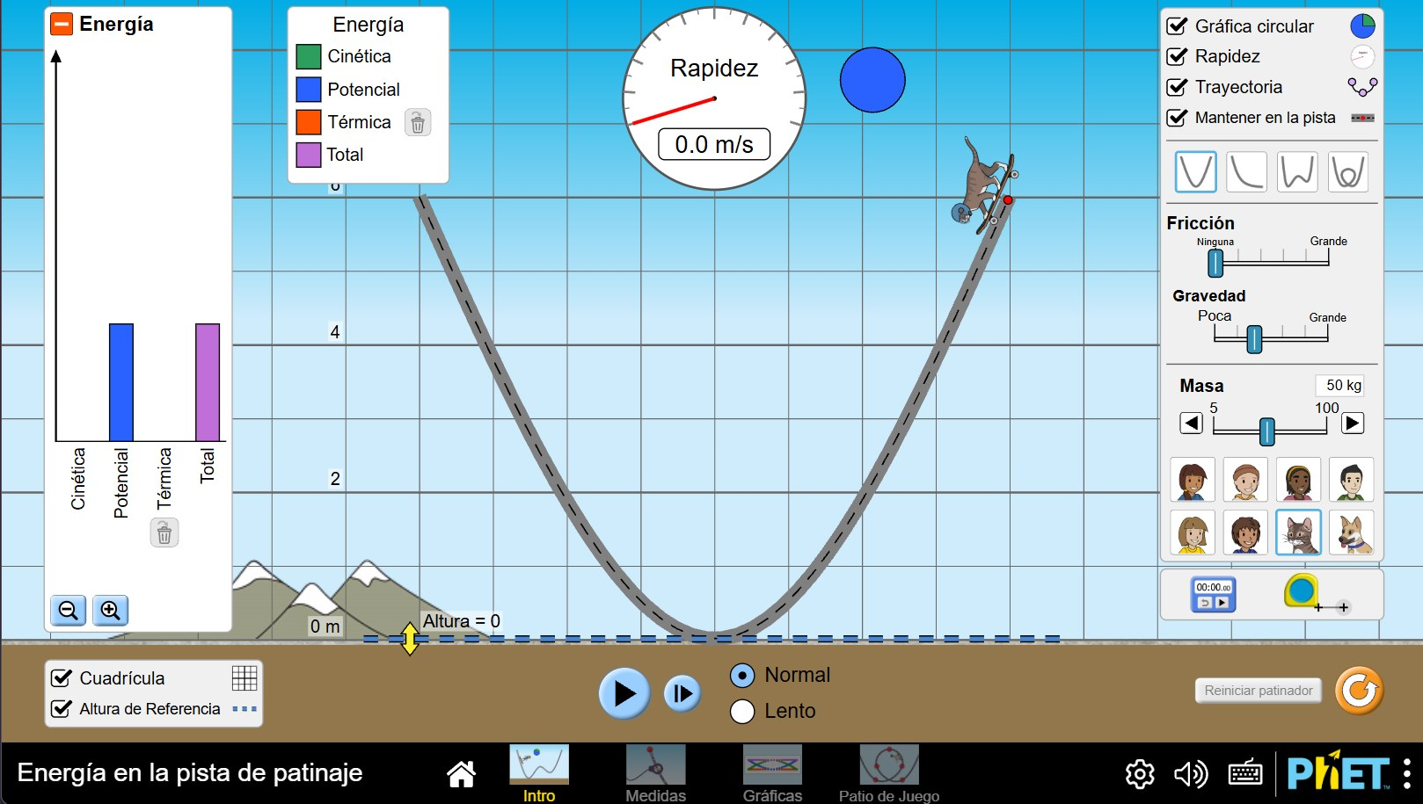
Nota. Captura de pantalla de la simulación PhET (s. f.), recortada.
Figura A2
Ensayo 1, final: rapidez de 10,8 m/s en el punto más bajo
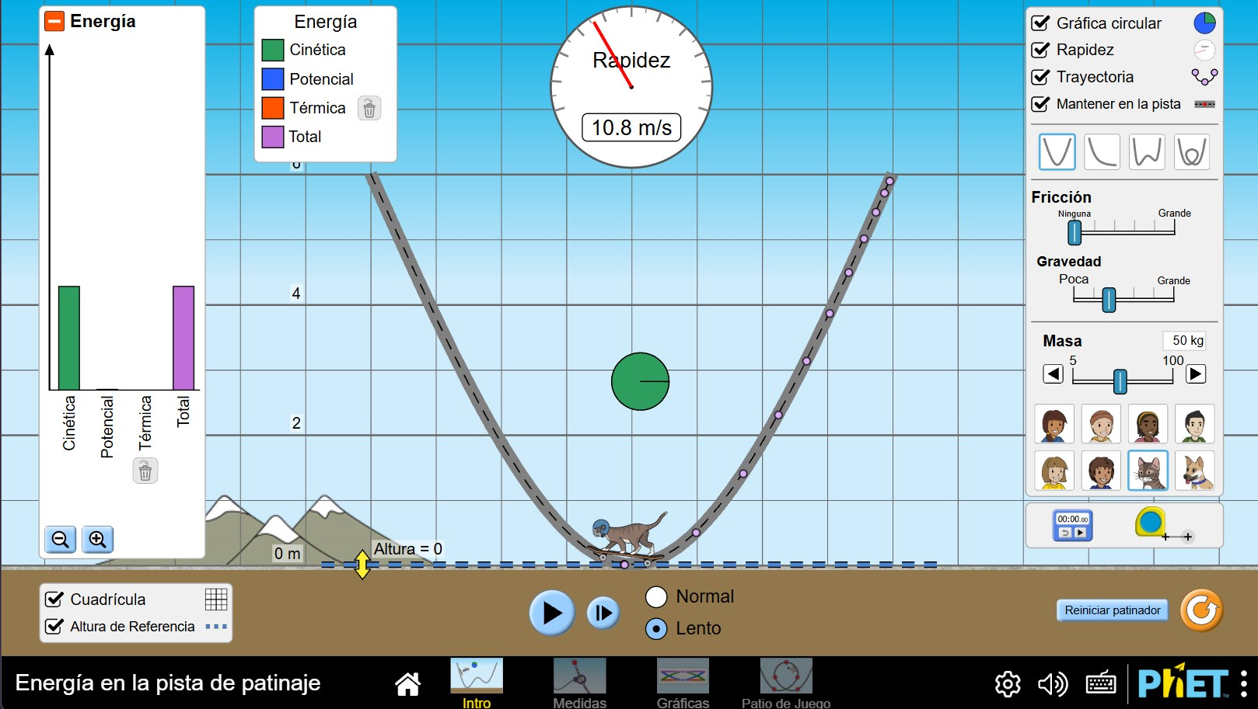
Nota. Captura de pantalla de la simulación PhET (s. f.), recortada.
Figura A3
Ensayo 2, inicio: 100 kg, 6 m, sin fricción
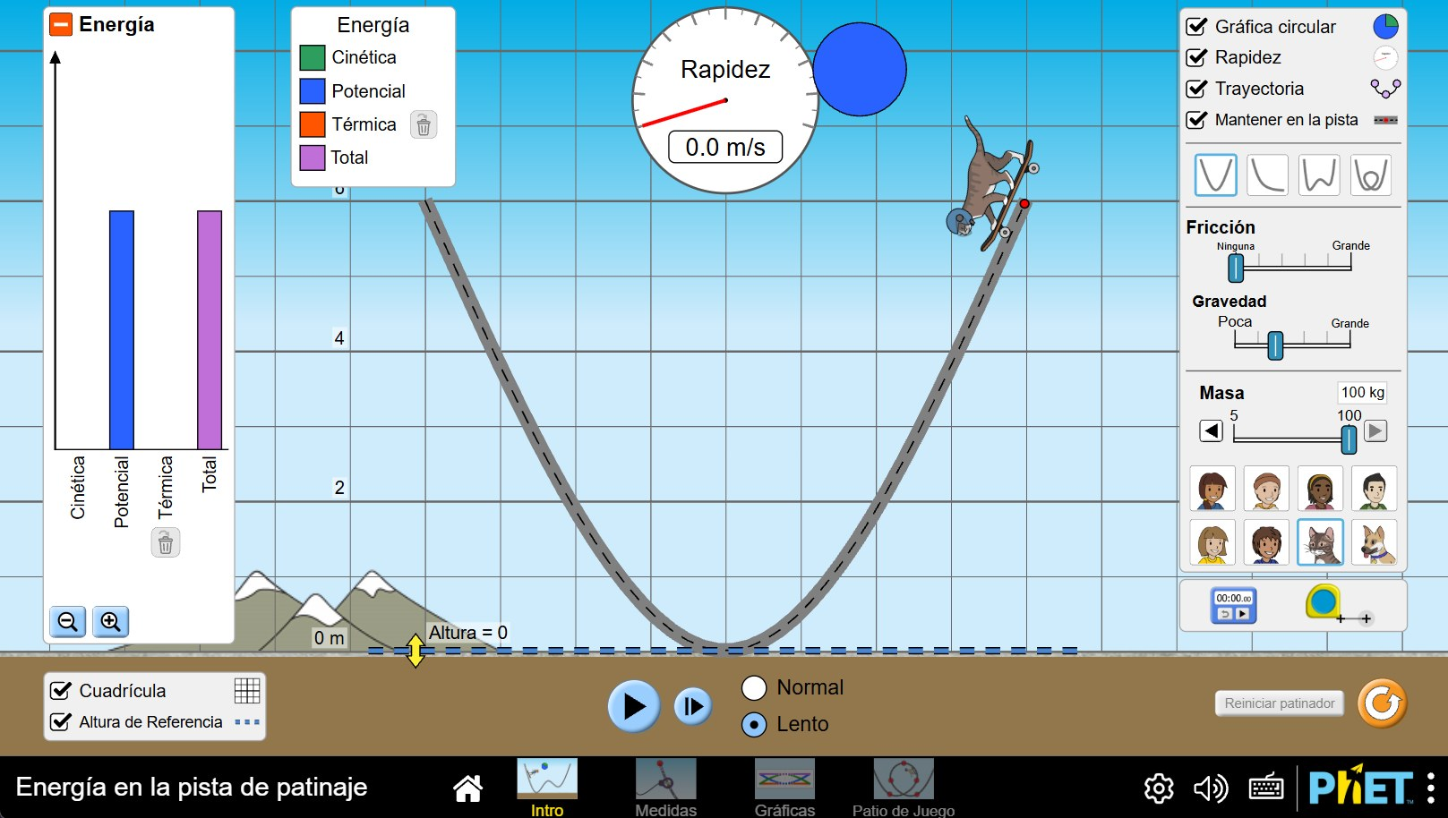
Nota. Captura de pantalla de la simulación PhET (s. f.), recortada.
Figura A4
Ensayo 2, final: rapidez de 10,8 m/s en el punto más bajo
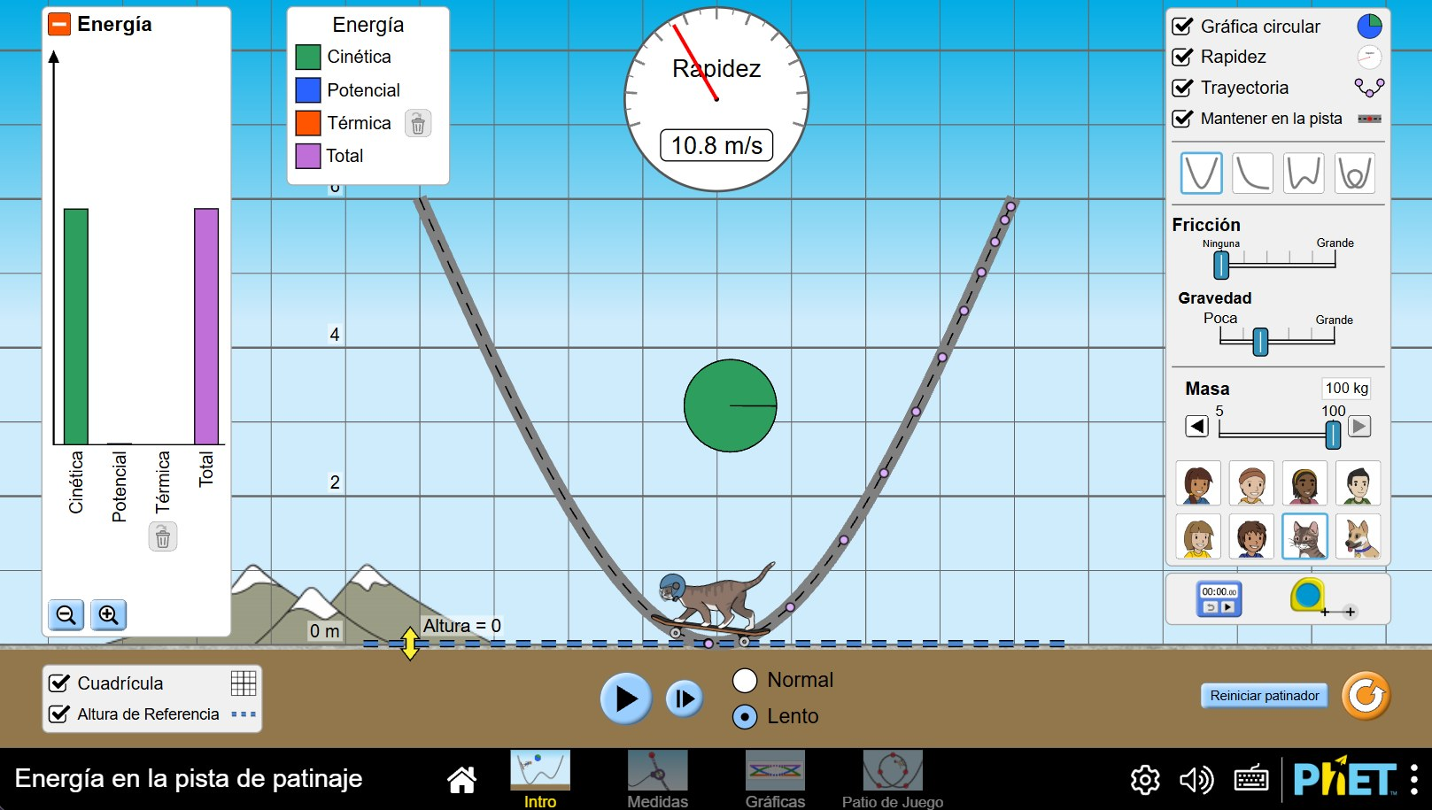
Nota. Captura de pantalla de la simulación PhET (s. f.), recortada.
Figura A5
Ensayo 3, inicio: 50 kg, 3 m, sin fricción
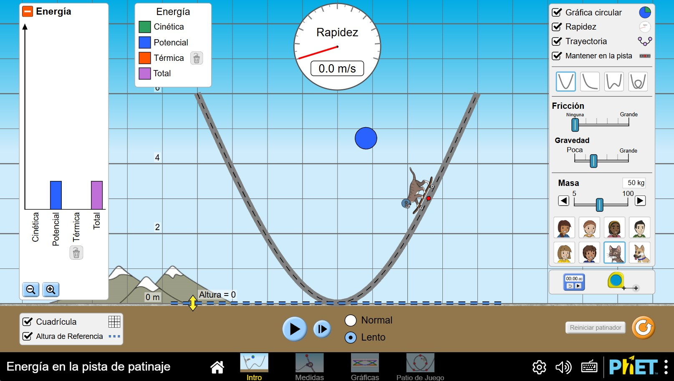
Nota. Captura de pantalla de la simulación PhET (s. f.), recortada.
Figura A6
Ensayo 3, final: rapidez de 7,7 m/s en el punto más bajo
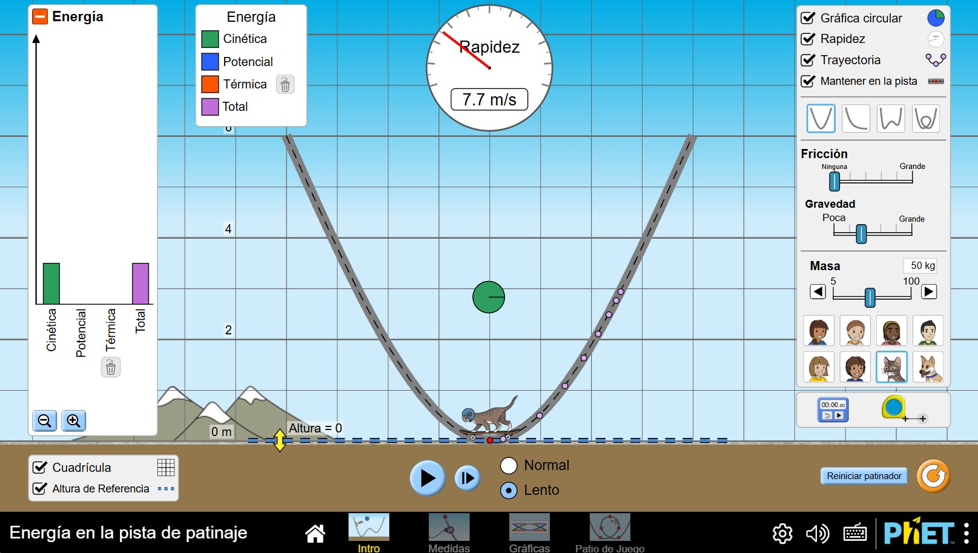
Nota. Captura de pantalla de la simulación PhET (s. f.), recortada.
Figura A7
Ensayo 4, inicio: 50 kg, 6 m, fricción grande
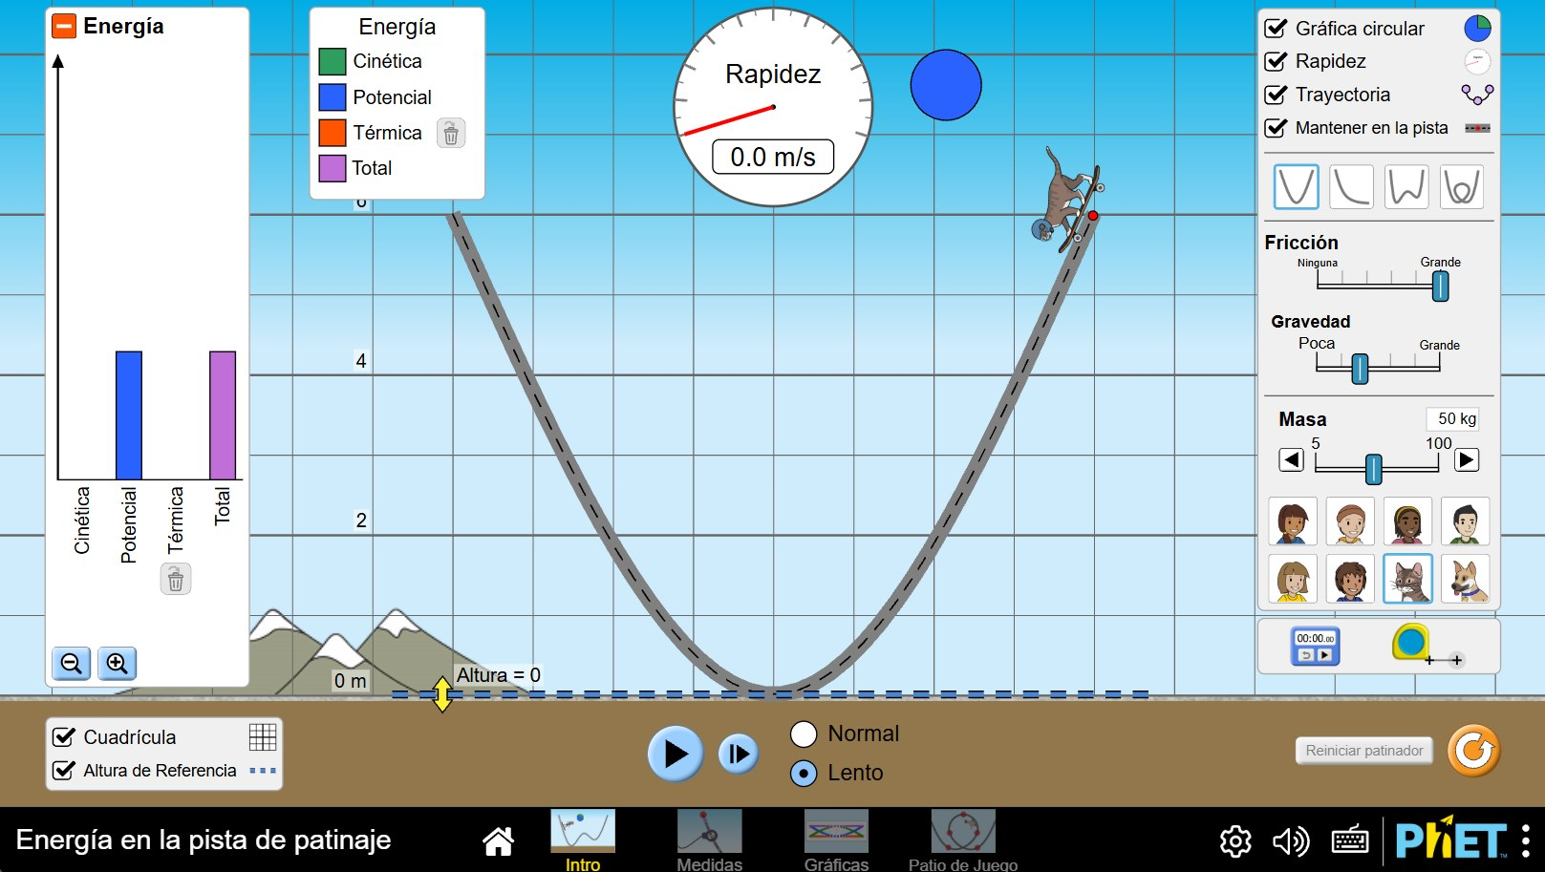
Nota. Captura de pantalla de la simulación PhET (s. f.), recortada.
Figura A8
Ensayo 4, punto más bajo: rapidez de 9,4 m/s con fricción
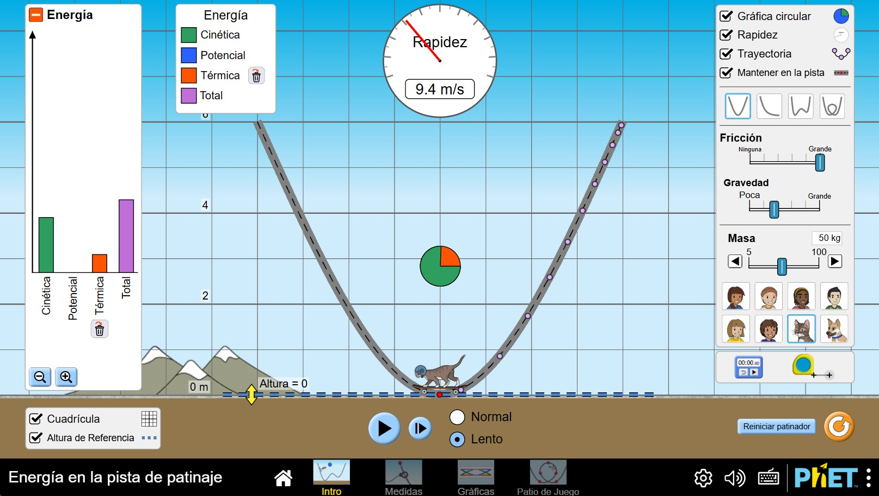
Nota. Captura de pantalla de la simulación PhET (s. f.), recortada.
Figura A9
Ensayo 4, final: extremo opuesto a unos 3,5 m de altura
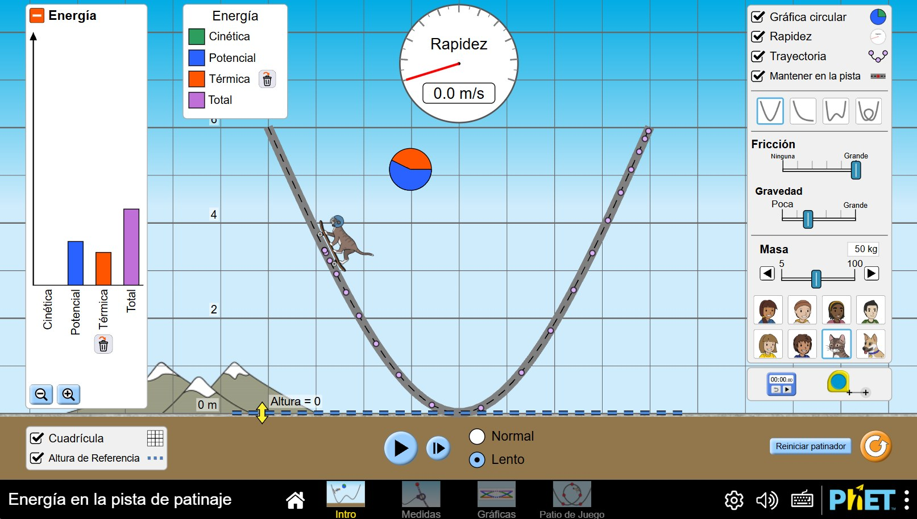
Nota. Captura de pantalla de la simulación PhET (s. f.), recortada.

Anexo B
Hoja de cálculo
Figura B1
Hoja de cálculo con datos y fórmulas
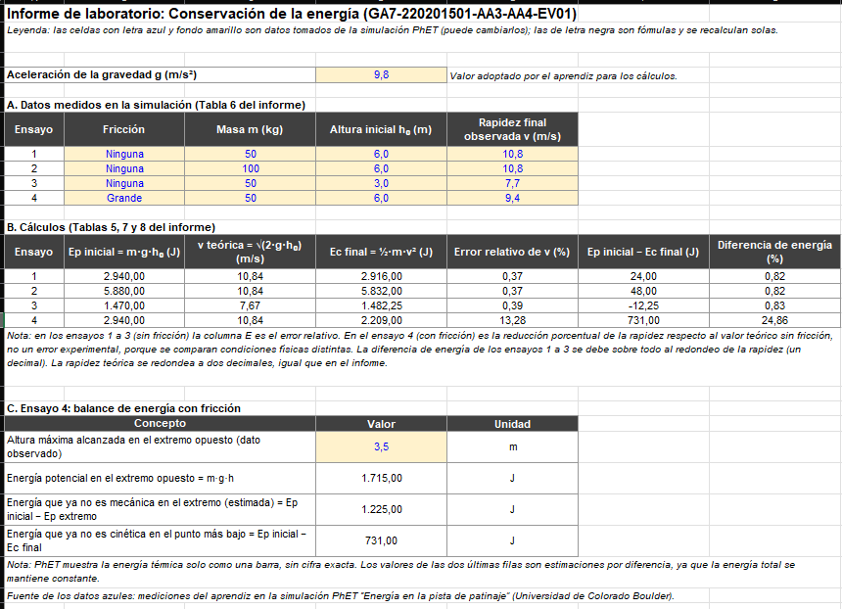
Nota. Elaboración propia.
Figura B2
Hoja de cálculo con gráficos
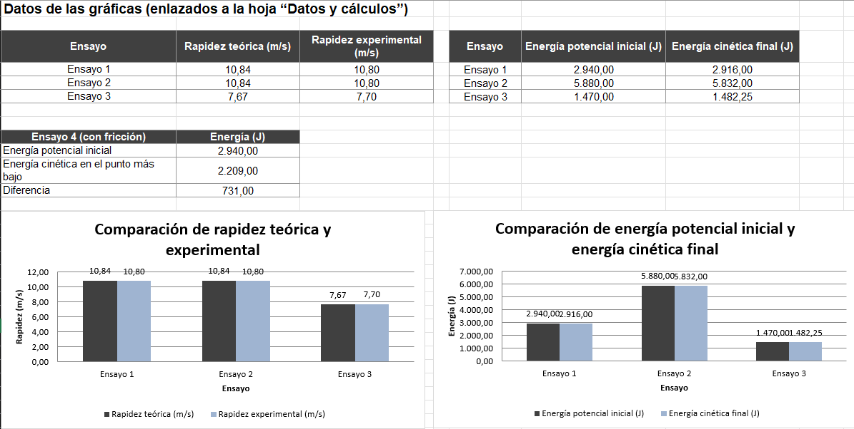
Nota. Elaboración propia.

